Мастре-класс « Огородное пугало» для оформления огорода на окне.

[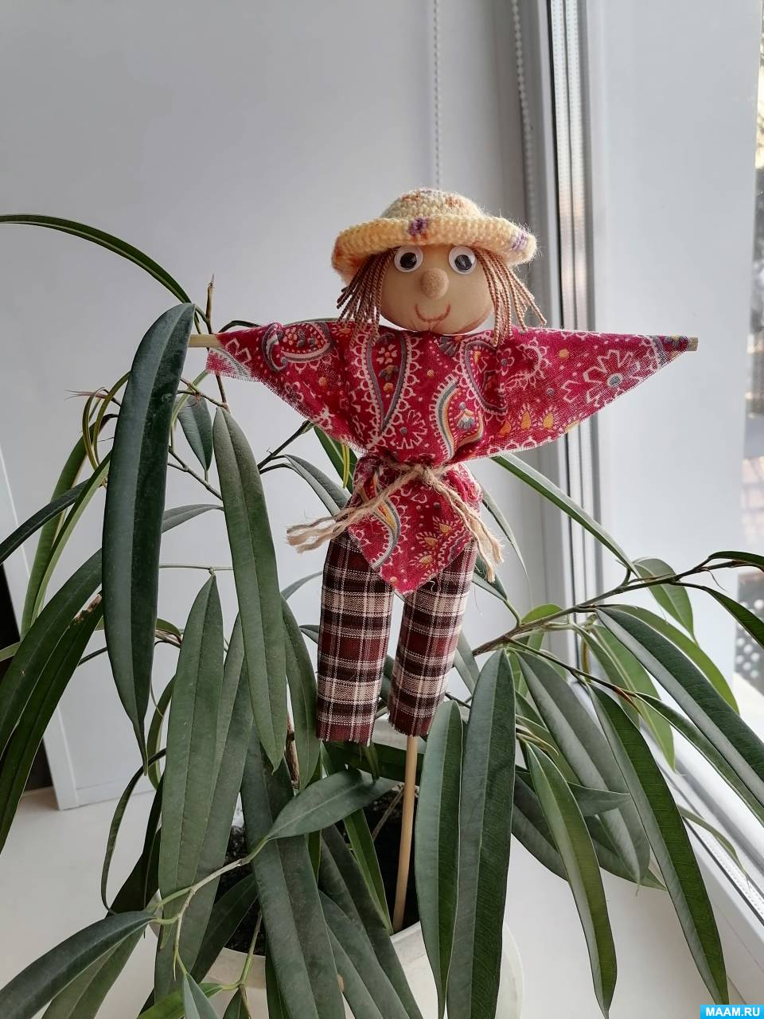](https://www.maam.ru/upload/blogs/detsad-142921-1710331167.jpg)

Для [работы нам понадобится](https://www.maam.ru/obrazovanie/pedsovety): деревянные опоры для растений 2 шт (одна длиной 40 см, другая - 20 см, капроновый носочек, нитки, иголка, два отреза ткани, небольшой кусок шпагата, пряжа для вязания и крючок, синтепон, готовые глазки, помпончик для носа, ножницы.

[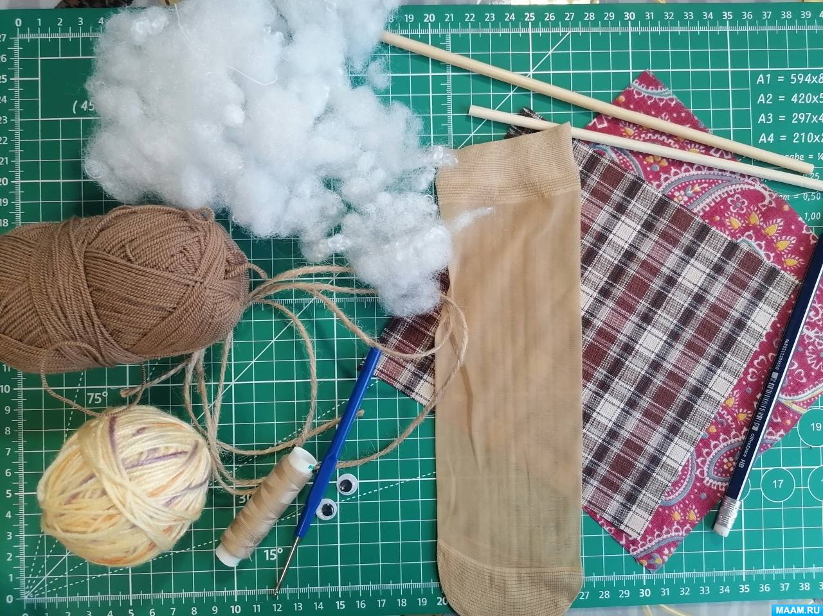](https://www.maam.ru/upload/blogs/detsad-142921-1710331249.jpg)

Чтобы не было видно мысок носка, завязываем носок с изнаночной стороны на узелок и отрезаем верхнюю частью.

[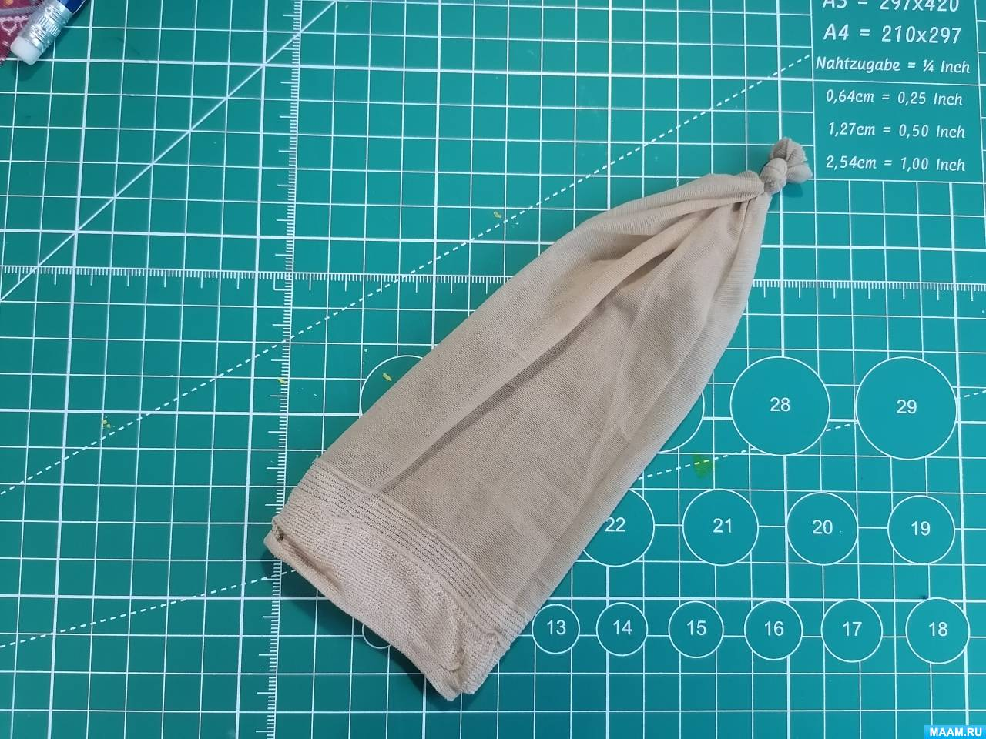](https://www.maam.ru/upload/blogs/detsad-142921-1710331281.jpg)

Носочек выворачиваем и набиваем синтепоном так, чтобы получилась небольшая круглая голова. Вставляем посередине деревянную опору. Голову перетягиваем ниткой и закрепляем с помощью иголки.

[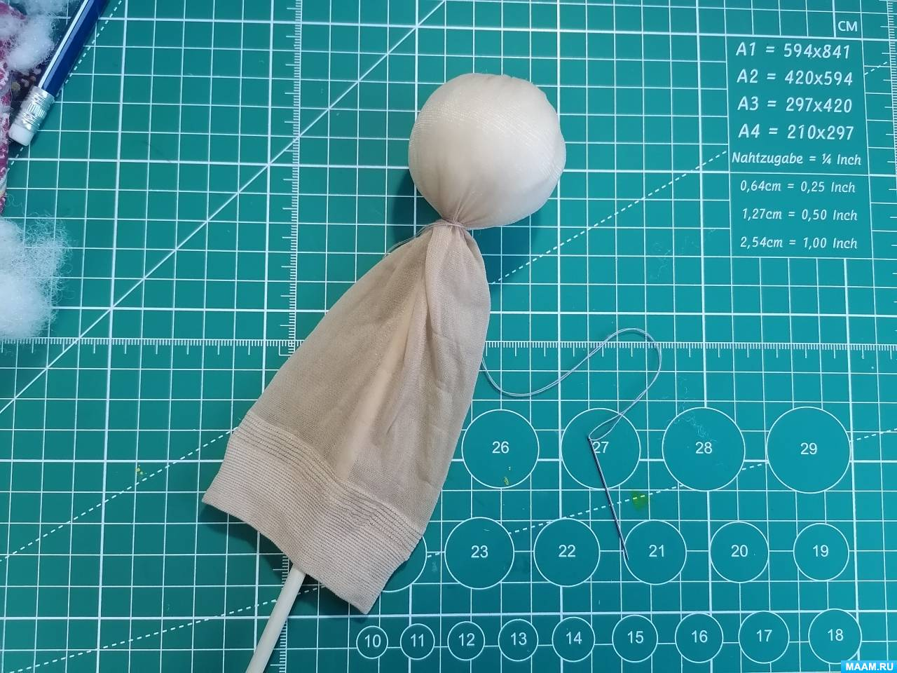](https://www.maam.ru/upload/blogs/detsad-142921-1710331358.jpg)

Берем лоскут яркой расцветки квадратной форму (у меня квадрат приблизительно 18-20 см, складываем его пополам по диагонали и в центре делаем небольшое отверстие с помощью ножниц.

[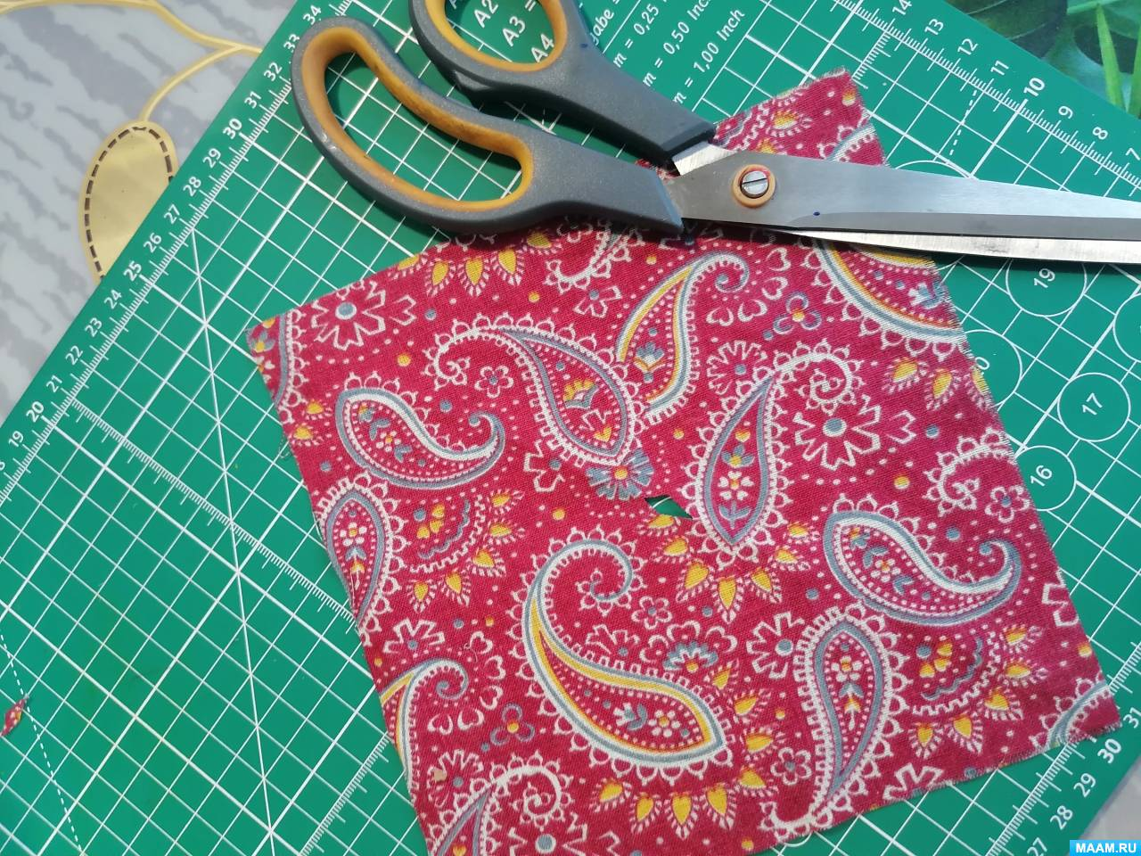](https://www.maam.ru/upload/blogs/detsad-142921-1710331404.jpg)

В это отверстие продеваем деревянную опору с носочком.

Немного надрезаем с двух сторон носок под шеей нашего **пугала** и вставляем в отверстие вторую опору - это у нас руки **пугала**. Крест накрест фиксируем руки при помощи нитки.

[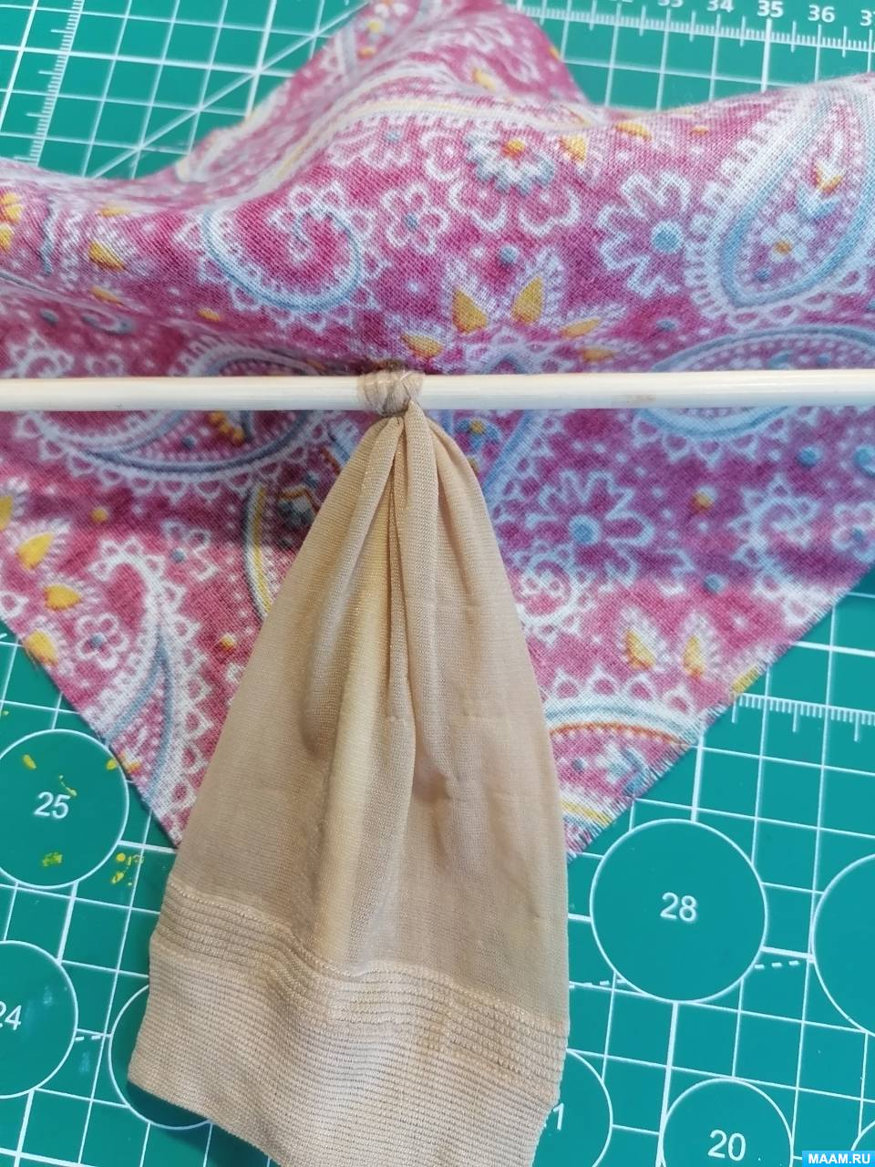](https://www.maam.ru/upload/blogs/detsad-142921-1710332424.jpg)

Немного набиваем туловище синтепоном.

[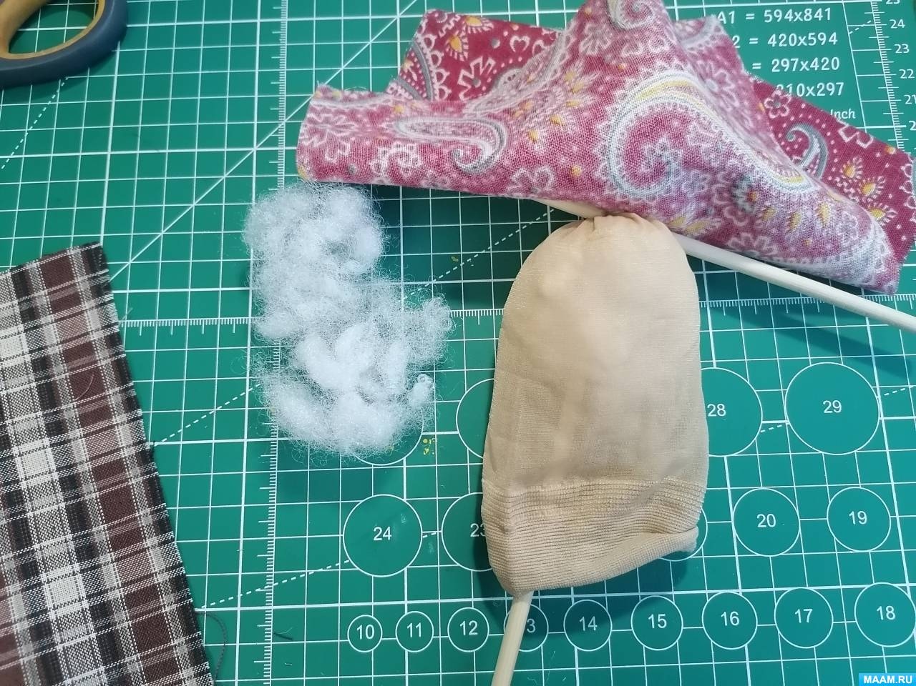](https://www.maam.ru/upload/blogs/detsad-142921-1710331571.jpg)

Из второго лоскута надо сшить штанишки. Складываем ткань пополам. Прошиваем по краю. Делаем надрез по середине и прошиваем штанины.

Выворачиваем штаны на лицевую сторону.

[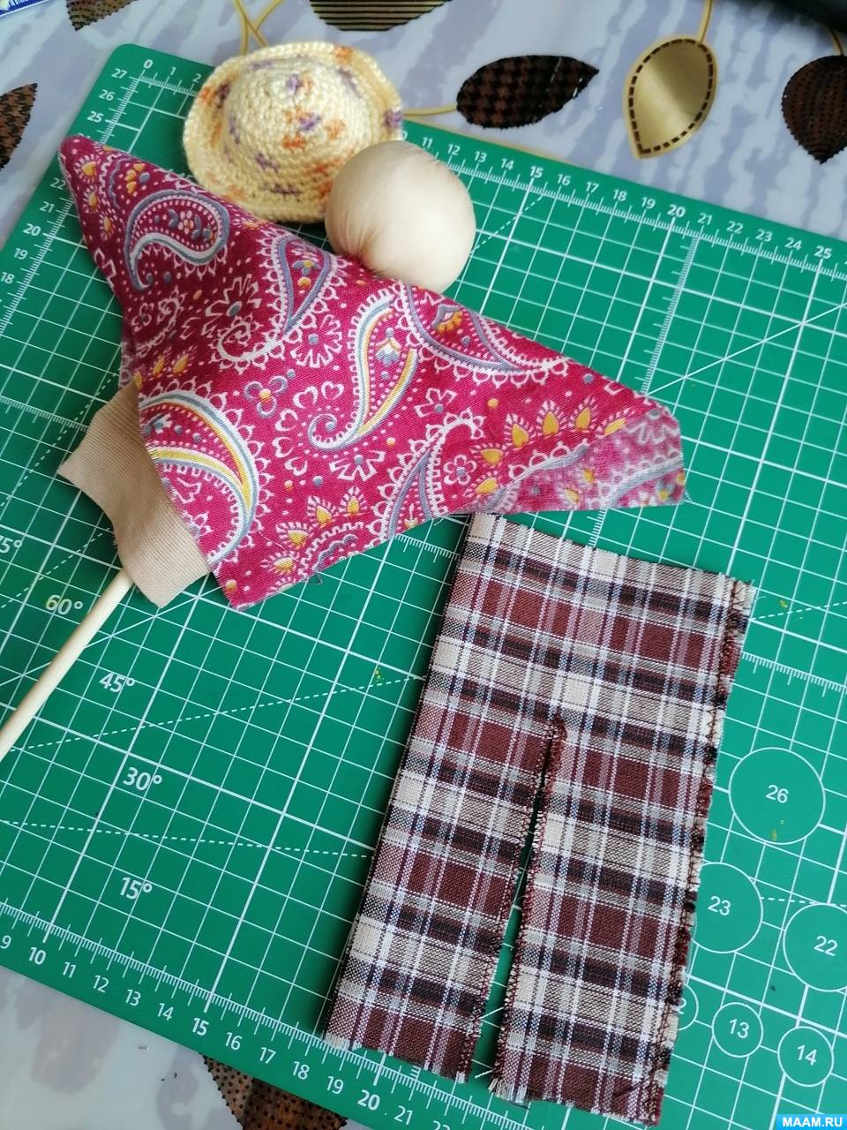](https://www.maam.ru/upload/blogs/detsad-142921-1710331611.jpg)

Продеваем опору в одну штанину и фиксируем штаны при помощи иголки с ниткой.

[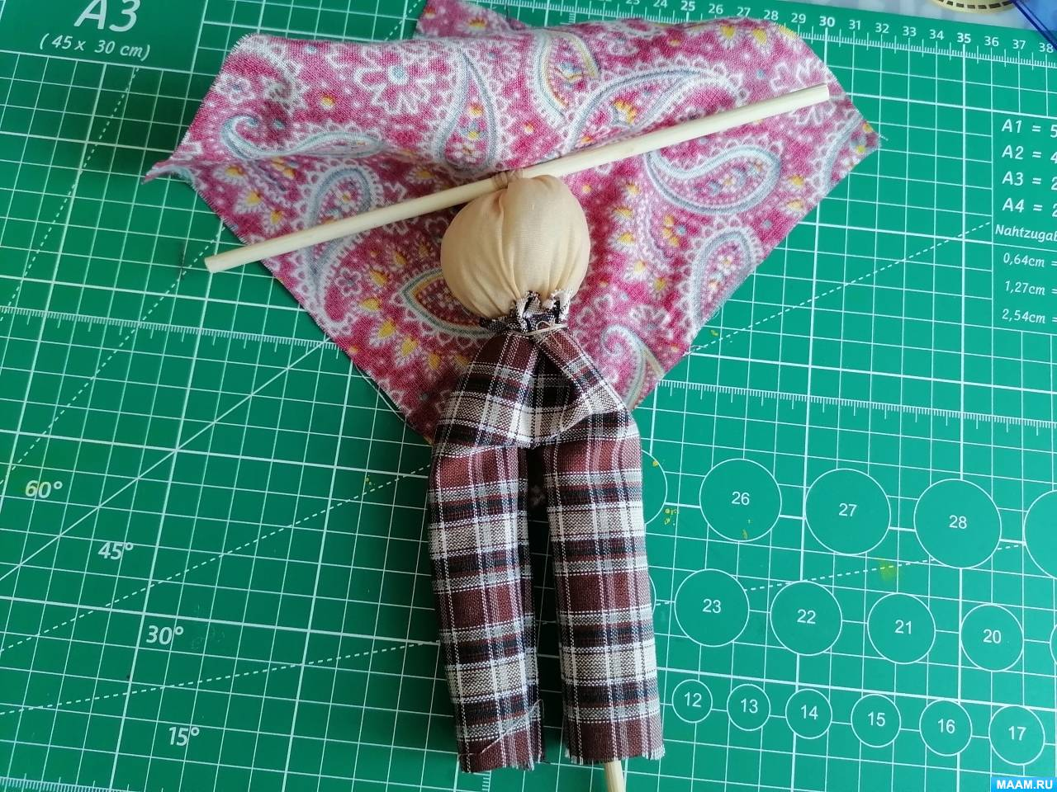](https://www.maam.ru/upload/blogs/detsad-142921-1710331718.jpg)

Подвязываем рубаху шпагатом на поясе

[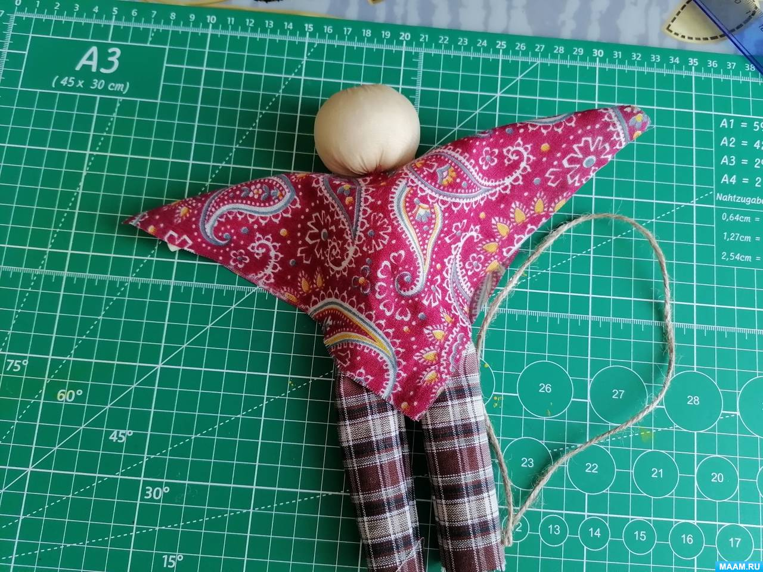](https://www.maam.ru/upload/blogs/detsad-142921-1710331772.jpg)

.

[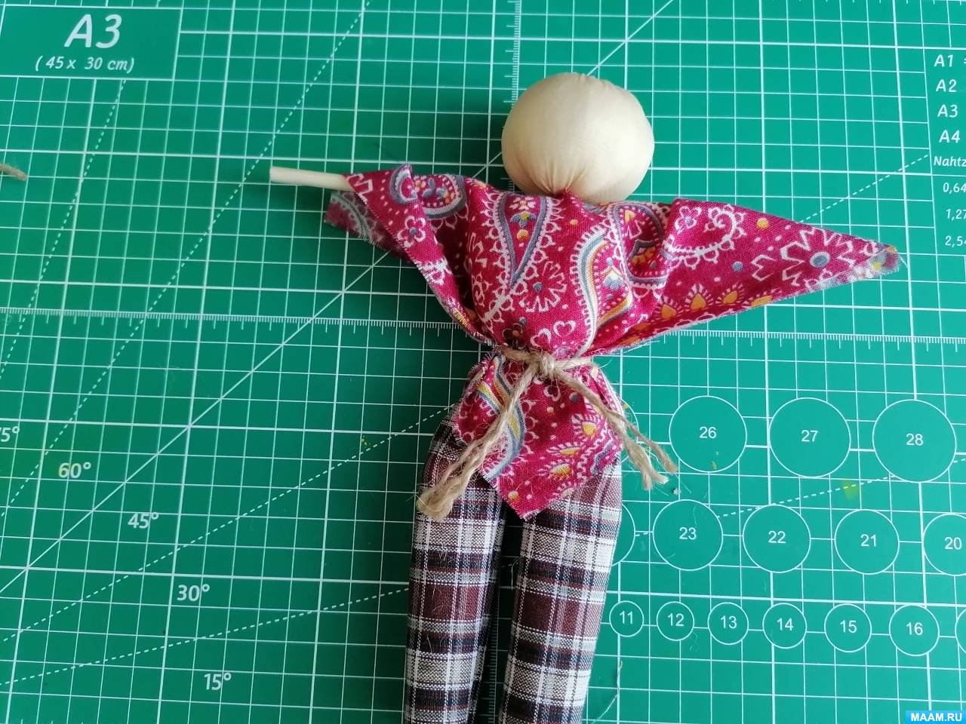](https://www.maam.ru/upload/blogs/detsad-142921-1710331798.jpg)

Штаны для объема немного набиваем синтепоном.

[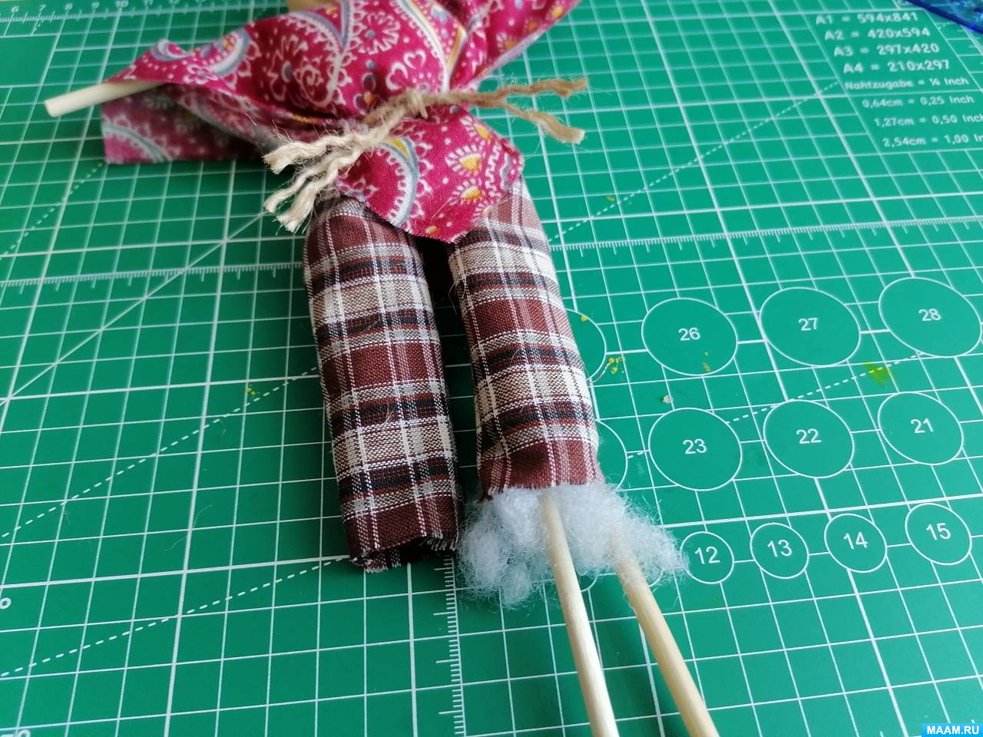](https://www.maam.ru/upload/blogs/detsad-142921-1710331880.jpg)

Шляпу для **пугала** я решила связать крючком. Нитки взяла светло-желтые, чтобы получилась соломенная шляпа. Можно сделать шляпу из картона.

[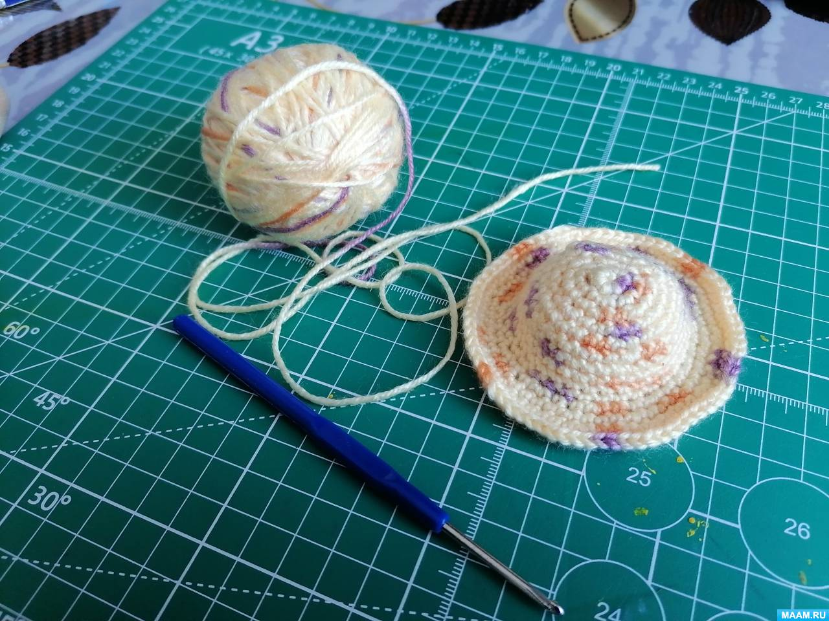](https://www.maam.ru/upload/blogs/detsad-142921-1710331830.jpg)

Из коричневой пряжи делаем волосы. Для волос я намотала пряжу на картонку, связала посередине ниткой и разрезала волоски пополам.

[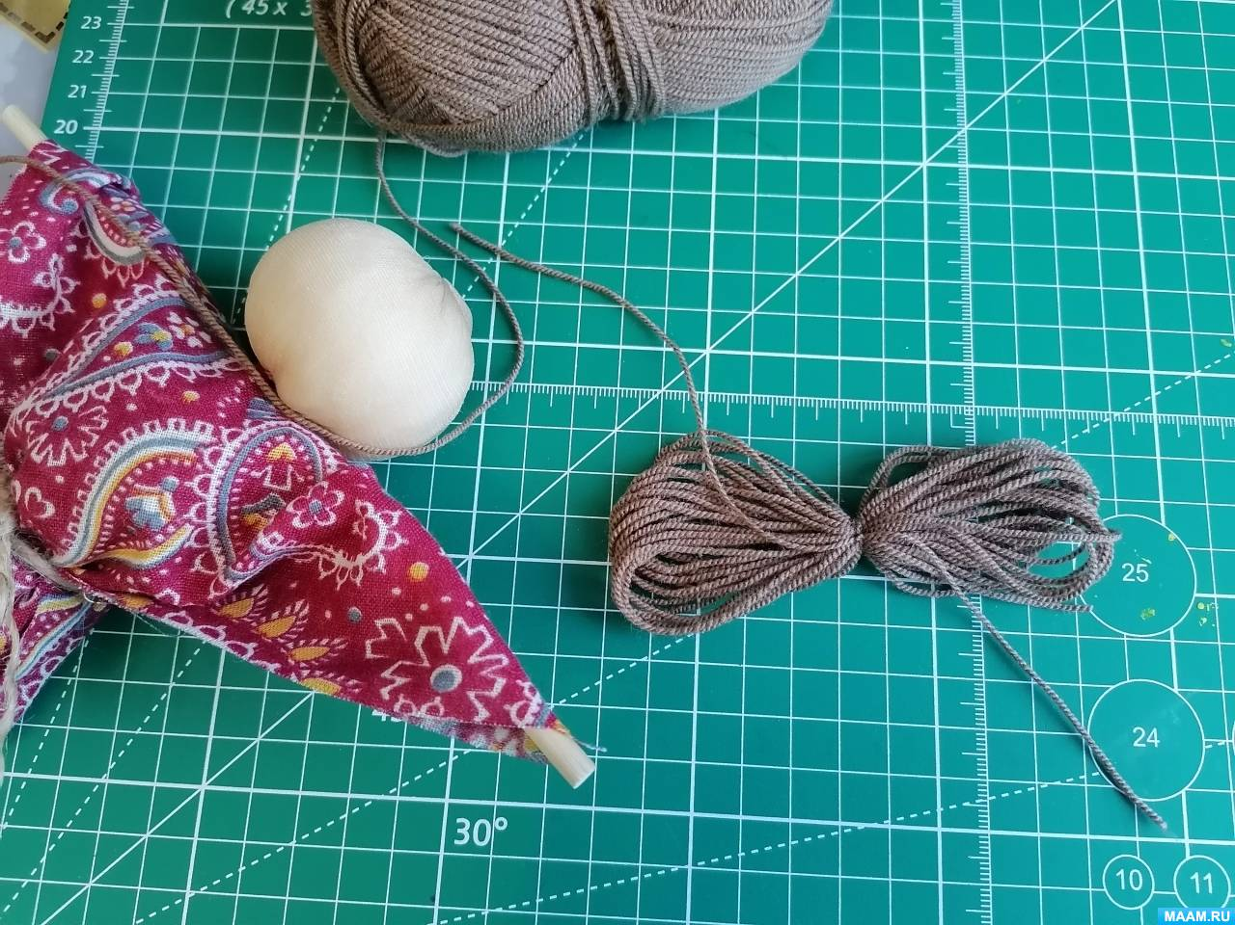](https://www.maam.ru/upload/blogs/detsad-142921-1710331920.jpg) [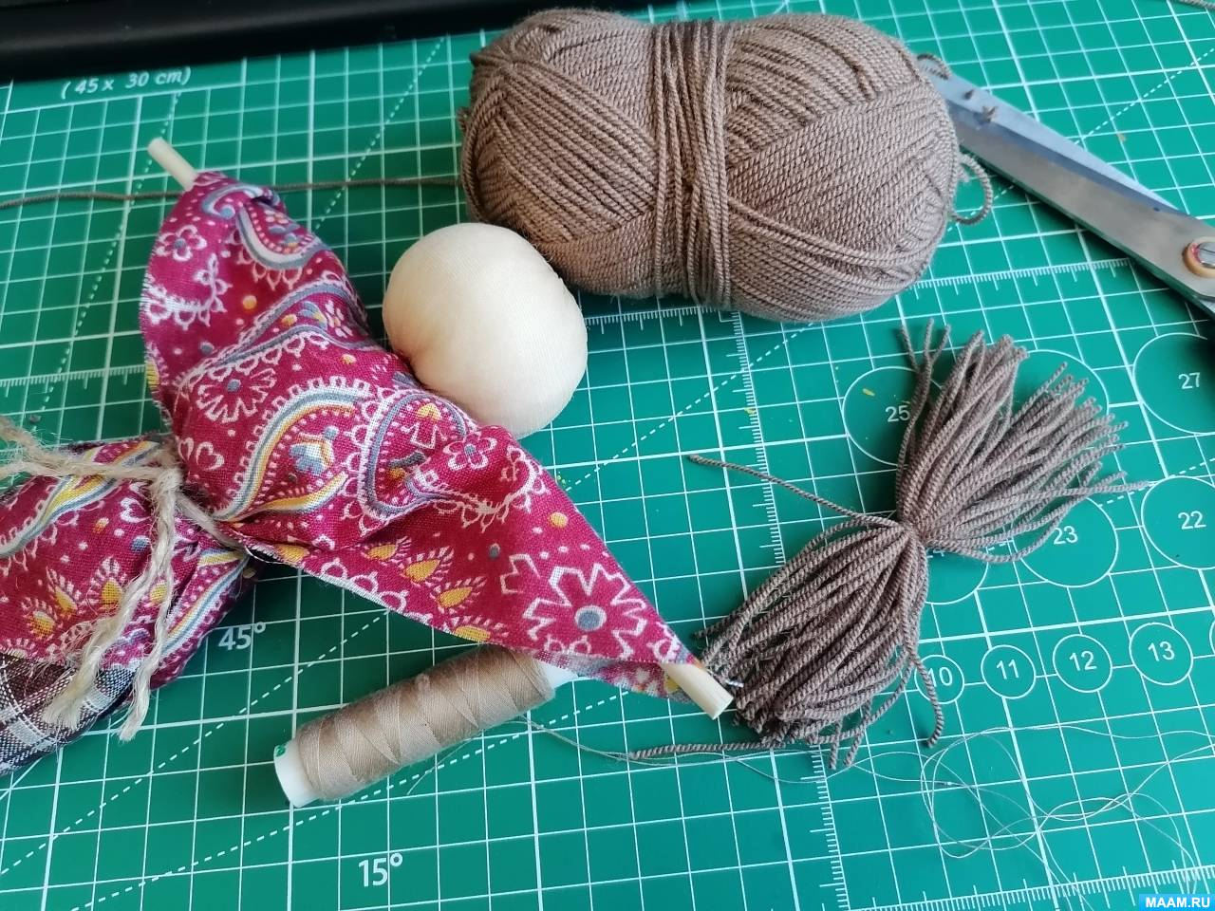](https://www.maam.ru/upload/blogs/detsad-142921-1710331926.jpg)

Пришиваем волосы к голове **пугала**.

[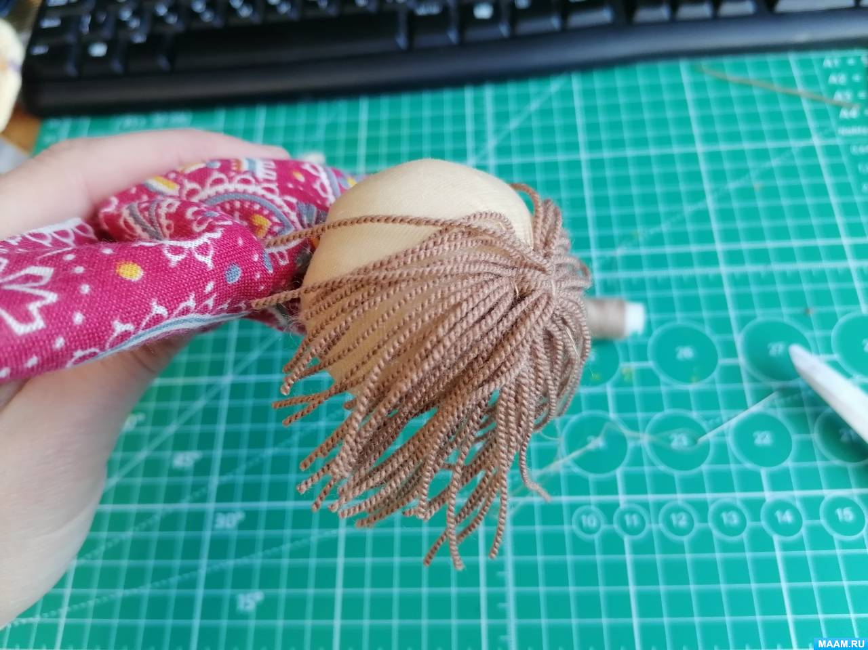](https://www.maam.ru/upload/blogs/detsad-142921-1710331945.jpg)

С помощью ниток или клея фиксируем на голове шляпу.

[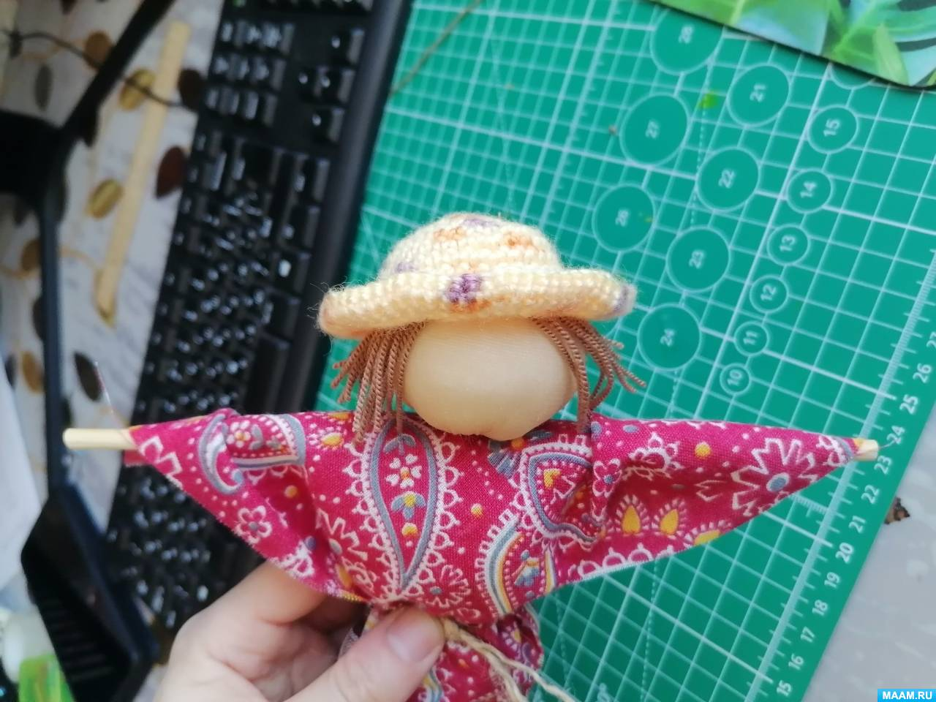](https://www.maam.ru/upload/blogs/detsad-142921-1710332100.jpg)

Приклеиваем к лицу глазки и носик. Рот я нарисовала красной ручкой.

[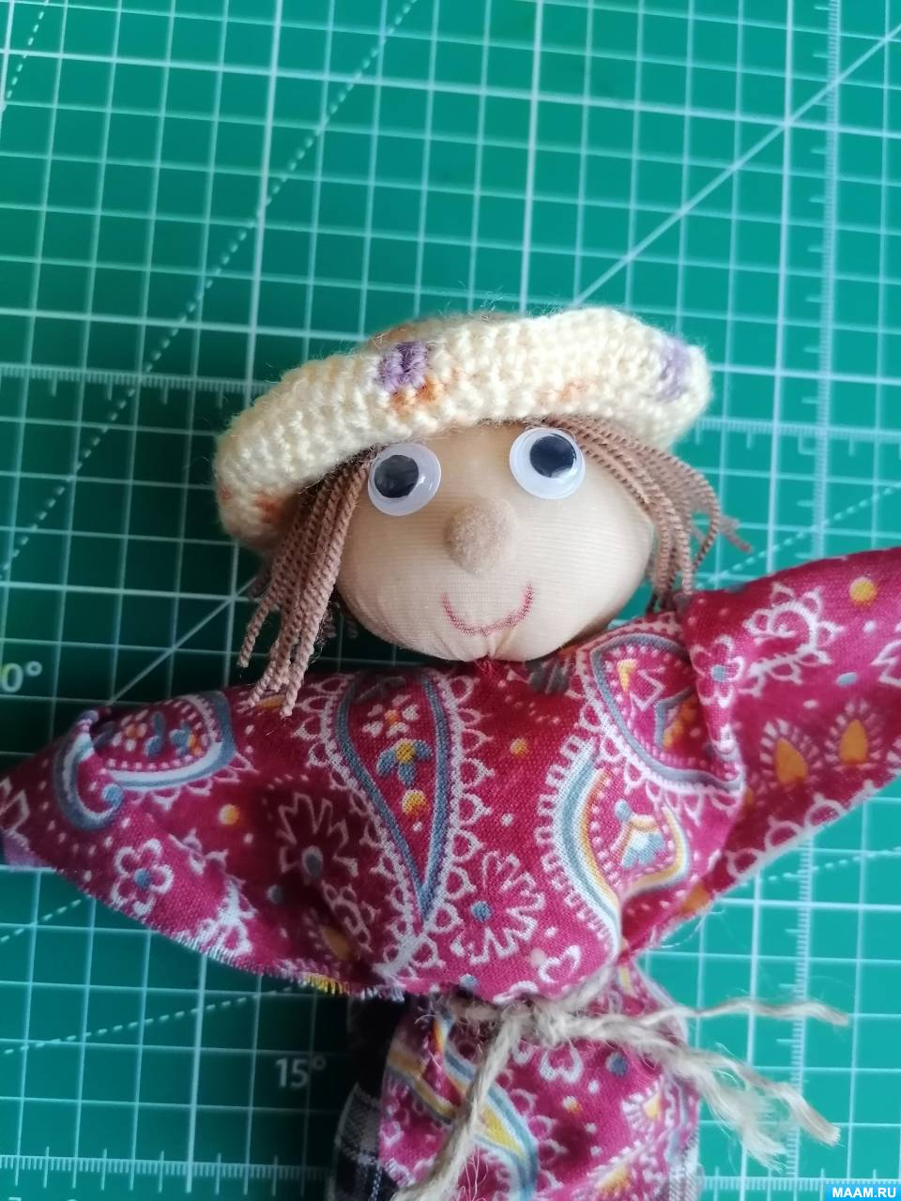](https://www.maam.ru/upload/blogs/detsad-142921-1710332122.jpg)

Наше **пугало готово**!

[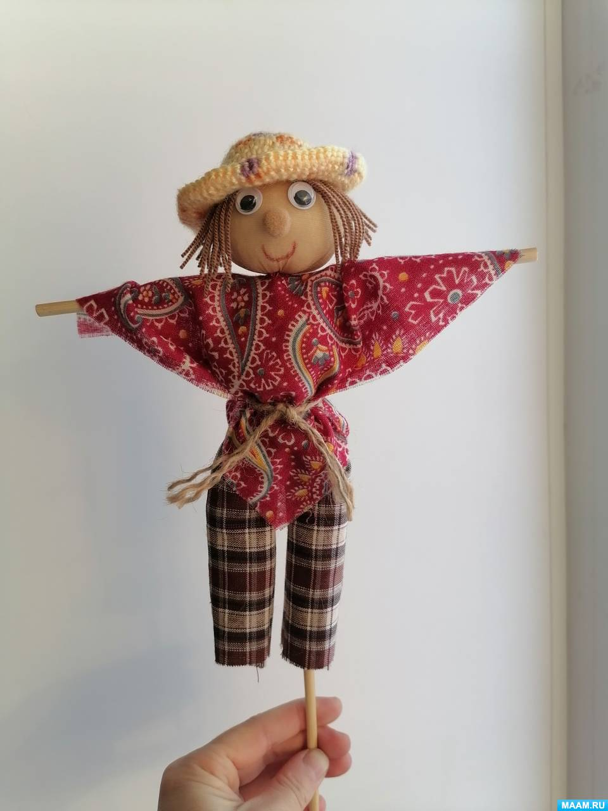](https://www.maam.ru/upload/blogs/detsad-142921-1710332157.jpg)

Одно **пугало охраняет у нас огород в детском саду**, а второе комнатные цветы дома.